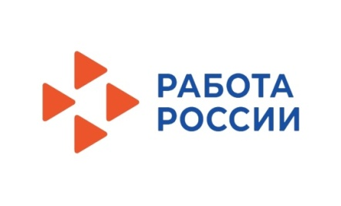

Центр занятости населения города Железногорска извещает о том, что в ООО «Алмазные режущие машины и технологии» срочно требуется:
- оператор стенорезных машин, заработная плата до 63,0 тыс.руб.
Требования: Образование среднее общее.

Дополнительную информацию можно получить:
- в ООО «Алмазные режущие машины и технологии» по адресу:
г. Железногорск, ул. Ленина, д.39, помещение 7, телефон 8 (905) 9726863.
- в Центре занятости населения по адресу: Пионерский проезд, дом 6, кабинет 108, телефон 75-22-14.

